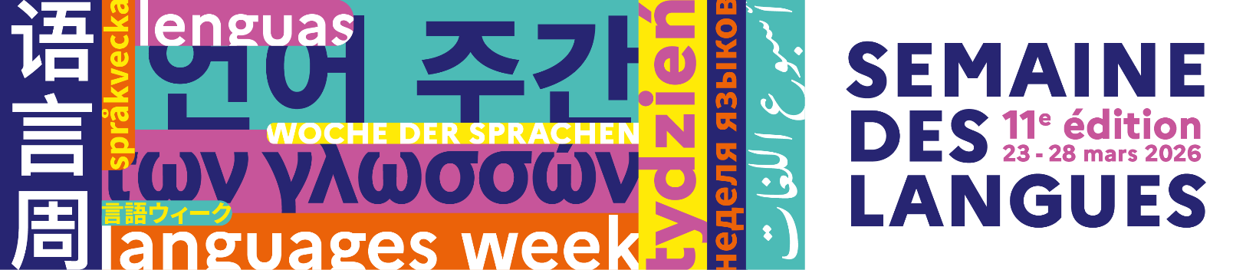
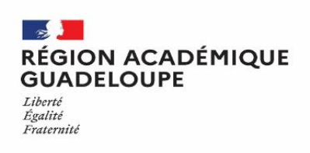

THEMATIQUE : « Les langues pour comprendre le monde ».
Cette onzième édition de la semaine des langues se tiendra du 23 au 28 mars 2026 sur l'ensemble du territoire.
Cet anniversaire est l’occasion de célébrer les langues de manière ludique, de mobiliser les équipes pédagogiques et les élèves à travers des projets d’envergure, mettant à profit toutes les réalisations en faveur de l’apprentissage des langues. Ces dernières seront valorisées sur le site académique pour une plus grande visibilité.

Exemples d’actions :
- Présentation de chants, poèmes, saynètes, comédie musicale en langues vivantes | - Communiquer dans une langue vivante avec d’autres interlocuteurs, comme des parents d’élèves allophones présentant des éléments de leur culture (recettes, costume traditionnel…) occasion d’échanges avec les élèves dans la ou les langue(s) cible(s)
- Valoriser le plurilinguisme et la diversité culturelle :  - à travers des expositions, diaporama, lecture d’album, recettes culinaires, présentation d’actions liées à des projets Erasmus+ ou eTwinning…  - inviter les parents des élèves allophones à partager leur culture. | - Aborder les thématiques de développement durable en langues vivantes : - réaliser un imagier en langue étrangère (faune, flore)  - expositions sur une alimentation saine et durable.  - affiches multilingues (traitement des déchets, démarche anti-gaspi…)  - livret ou journal numérique
- Présentation et pratique d’un sport en langue étrangère | - Visioconférences dans le cadre de correspondances scolaires
- Ateliers de jeux (jeux de cours, jeux de société en LVE…) | - Interventions de locuteurs natifs (échanges, narration de contes…)

 | Circonscription :
École | Niveaux de classe | Nature de l’action | Date prévue durant la semaine des langues  (23 au 28 mars)
Merci de bien vouloir faire remonter la fiche de recensement à l’adresse suivante : cellule.lve@ac-guadeloupe.fr

